**RAPORT KOŃCOWY**

**z realizacji konkursu pod nazwą „Jednoetapowy konkurs urbanistyczny wraz z komponentem partycypacyjnym na koncepcję architektury i zagospodarowania przestrzeni publicznej dla obszaru pilotażowego” części Śródmieścia Łodzi**

**ZAMAWIAJĄCY:**

Miasto Łódź

Biuro ds. Rewitalizacji i Rozwoju Zabudowy Miasta

ul. Piotrkowska 171, 90-447 Łódź

tel.: +48 (42) 638-57-58

e-mail: rewitalizacja@uml.lodz.pl

**ORGANIZATOR:**

Stowarzyszenie Architektów Polskich Oddział w Łodzi

(przy współpracy z Zarządem Głównym SARP)

al. Kościuszki 33/35 90-418 Łódź

tel.: 42 632-43-70

e-mail: lodz@sarp.org.pl

**ZAWARTOŚĆ:**

**1. WSTĘP**

**2. OPIS REALIZACJI ZADAŃ**

**3. METODOLOGIA**

**4.** **WYTYCZNE POKONKURSOWE**

**5. PODSUMOWANIE**

**ZAŁĄCZNIKI:**

Załącznik nr 1 - Regulamin konkursu

Załącznik nr 2 - Informacje konkursowe

Załącznik nr 3 - Harmonogram

Załącznik nr 4 - Oświadczenia o przeniesieniu praw autorskich

Załącznik nr 5 - Potwierdzenia przelewów - wypłaty nagród

Załącznik nr 6 - Lista uczestników części partycypacyjnej

Załącznik nr 7 - Raport z warsztatów partycypacyjnych

Załącznik nr 8 - Ogłoszenia prasowe

Załącznik nr 9 - Wzór plakatów, ulotek

**Załącznik nr 10 - Lista obecności na obradach sądu konkursowego**

**Załącznik nr 11 - Protokół z głosowania sądu konkursowego**

**Załącznik nr 12 - Ogłoszenie wyników konkursu**

**Załącznik nr 13 - Uzasadnienie decyzji sądu konkursowego**

**Załącznik nr 14 - Ankieta**

**1. WSTĘP**

Założonym przez Zamawiającego Celem Zamówienia była realizacja usługi polegającej na przeprowadzeniu konkursu urbanistycznego wraz z komponentem partycypacyjnym na koncepcję architektury i zagospodarowania przestrzeni publicznej dla obszaru pilotażowego w ramach Projektu pn. Opracowanie modelu prowadzenia rewitalizacji obszarów miejskich na wybranym obszarze w Mieście Łodzi, współfinansowanego ze środków Unii Europejskiej w ramach Programu Operacyjnego Pomoc Techniczna 2014-2020.

Organizację konkursu powierzono Stowarzyszeniu Architektów Polskich Oddział w Łodzi. Podstawą realizacji konkursu była umowa P/L/RZM/2016 z dnia 28 stycznia 2016 zawarta pomiędzy Zamawiającym t.j. Miastem Łódź reprezentowanym przez Prezydenta Miasta Łodzi, w imieniu, którego działają Wojciech Rosicki - Wiceprezydent Miasta Łodzi, Marcin Obijaiski - Dyrektor Biura ds. Rewitalizacji i Rozwoju Zabudowy Miasta w Departamencie Architektury i Rozwoju a Wykonawcą t.j. Stowarzyszeniem Architektów Polskich Oddział w Łodzi z siedzibą w Łodzi, Al. Kościuszki 33/35; 90-418 Łódź, reprezentowanym przez: Zbigniewa Bińczyka - Prezesa Zarządu.

Do umowy sporządzono ANEKS nr 1, zawarty w dniu 16.02.2016.

**2. OPIS REALIZACJI ZADAŃ**

Realizacja Zamówienia została podzielona na zadania szczegółowe, z których Organizator - Stowarzyszenie Architektów Polskich Oddział w Łodzi, wywiązał się skrupulatnie, zgodnie z zakresem i terminami przewidzianymi w umowie, dzięki konstruktywnej współpracy z Zamawiającym.

Realizacja zadań związanych z organizacją konkursu, mimo niezwykłej presji czasowej, przebiegała zgodnie z założonym harmonogramem. Nieznacznie udało się wydłużyć bardzo krótki czas przewidziany wstępnie na przygotowanie prac konkursowych.

**2.1 Zadanie I**

**Przygotowanie projektu regulaminu konkursu, propozycji składu sądu konkursowego oraz harmonogramu realizacji działań związanych z realizacją konkursu.**

Propozycja regulaminu konkursu została przesłana do Zamawiającego **07.02.2016.** Zapisy ewoluowały pod względem merytorycznym i formalnym.

Najwięcej kontrowersji wzbudzały zapisy dotyczące ograniczeń czasowych, nałożonych terminów na przygotowanie prac konkursowych. Po negocjacjach pomiędzy Zamawiającym a SARP termin składania prac konkursowych udało się „przesunąć” z 7 marca na 17 marca. Co formalnie potwierdzono w Aneksie nr 1 do umowy. Zminimalizowano również czas przewidziany na obrady sądu konkursowego oraz zorganizowano je w dzień wolny od pracy, sobotę tak, aby dać projektantom więcej czasu na przygotowanie swoich prac.

Zamawiający przykładał ogromną uwagę do poprawności stylistycznej, formalnej i wizualnej przygotowywanego dokumentu, odpowiednie jego oznakowanie.

Ostatecznie regulamin został zatwierdzony i opublikowany **17.02.2016** r., niezwłocznie po podpisaniu Aneksu nr 1 zmieniającego termin składania prac konkursowych.

**Zgodnie z zapisami regulaminie, w trakcie konkursu zapewniona została anonimowość prac konkursowych aż do rozstrzygnięcia konkursu, przez zakodowanie ich na czas obrad sądu konkursowego, aż do publicznego ogłoszenie wyników konkursu, podczas którego odkodowano prace i publicznie odczytano imiona i nazwiska autorów prac nagrodzonych i wyróżnionych. Zgodnie z jednoznacznymi wymogami Zamawiającego w regulaminie konkursu zawarto wymóg przekazania przez Uczestników Konkursu Zamawiającemu autorskich praw majątkowych do pracy konkursowej. Przygotowano też odpowiedni formularz oświadczenia dla Uczestników Konkursu.**

**Patrz:**

**Załącznik nr 1 - Regulamin konkursu**

**Załącznik nr 2 - Proponowany skład sądu konkursowego**

**Załącznik nr 3 - Harmonogram konkursu**

**Załącznik nr 4 - Oświadczenia o przeniesieniu praw autorskich.**

**2.2 Zadanie II**

**Opracowanie wytycznych konkursowych na bazie materiałów dostarczonych przez Zamawiającego określonych w OPZ.**

**Zakres przestrzenny konkursu został wskazany w Załączniku nr 1 do OPZ, jest on położony ramach w obszaru pilotażowego. Kontekstem konkursu jest Rdzeń Strefy Wielkomiejskiej. Konkursem zostały objęte szczególnie nieruchomości gminne oraz przestrzenie publiczne (istniejące i projektowane), położone w obszarze pilotażowym rewitalizacji obszarowej Miasta Łodzi oraz są objęte działaniami miasta w zakresie rewitalizacji.**

**Zgodnie z wymogami Zamawiającego zakres każdej pracy konkursowej miał obejmować łącznie wszystkie trzy, wskazane w OPZ, zadania szczegółowe, które obejmowały przestrzenie publiczne zlokalizowane w ramach trzech pilotażowych obszarów rewitalizacji centrum Łodzi.**

**Wytyczne konkursowe - wymogi projektowe dla poszczególnych zadań szczegółowych zostały przedstawione Zamawiającemu do akceptacji i załączone w regulaminie konkursu.**

**Zakres przestrzenny konkursu, jednoznacznie określony w materiałach przekazanych przez Zamawiającego został przeniesiony na podkład geodezyjny, t.j. mapę sytuacyjno-wysokościową, dodatkowo został opisany i opatrzony odpowiednimi logotypami, a następnie zapisany w formacie pdf, jako wytyczna konkursowa, załącznik do regulaminu konkursu.**

**Patrz:**

**Załącznik nr 1 - Regulamin konkursu wraz ze spisem załączników.**

**2.3 Zadanie III - obsługa administracyjna, merytoryczna i techniczna konkursu (jego organizacji).**

**W zakresie Zadania III było przygotowanie ostatecznej formy regulaminu konkursu opartej na ustaleniach dokonanych z Zamawiającym.**

**Regulamin zawierał:**

1. **opis przedmiotu konkursu i jego założenia,**
2. **informacje o formie i trybie przeprowadzenia konkursu,**
3. **harmonogram konkursu,**
4. **informacje o zakresie, formie opracowania oraz sposobie**

**prezentacji prac konkursowych,**

1. **informacje o kryteriach oceny prac konkursowych,**
2. **informacje o składzie sądu konkursowego,**
3. **informacje o rodzajach i wysokościach nagród,**
4. **oczekiwaną formę prac w postaci plików graficznych wysokiej rozdzielczości i wydruków wielkoformatowych**

**na usztywnionym podkładzie wraz z opisem, liczbie wymaganych plansz - 3 sztuki, uzgodniono uprzednio z Zamawiającym**

1. **postanowienia dotyczące przejścia autorskich praw majątkowych do wszystkich prac złożonych w konkursie**
2. **informacje o sposobie podania do publicznej wiadomości informacji o rozstrzygnięciu konkursu oraz terminie wydania nagród.**

**Przyjęto, że najbardziej odpowiednie będzie publiczne ogłoszenie wyników konkursu połączone z wernisażem i otwarciem wystawy pokonkursowej. Wydarzenie odbyło się 21.03.2016.**

1. **Do regulaminu dołączono**
   1. **załączniki formalne:**

**Załącznik A - Kartę zgłoszeniową - listę osób wchodzących w skład zespołu projektowego,**

**Załącznik B - Pokwitowanie odbioru pracy konkursowej,**

**Załącznik C - Oświadczenie o przeniesieniu praw autorskich,**

* 1. **załączniki - materiały konkursowe**

**Załącznik nr 1 Słowniczek**

**Załącznik nr 2 Mapę obszaru objętego konkursem**

**Załącznik nr 2A Mapę obszaru objętego konkursem- zadania szczegółowe**

**Załącznik nr 3 Wyniki warsztatów urbanistycznych „Zszywanie Miasta” w 2012 r., ze szczególnym uwzględnieniem wyników warsztatów deliberacyjnych**

**Załącznik nr 4 Wytyczne urbanistyczne dla obszarów priorytetowych rewitalizacji, opracowane przez Biuro Architekta Miasta.**

**Załącznik nr 5 Wytyczne w zakresie użycia elementów małej architektury na drogach, ulicach i placach.**

**Załącznik nr 6 Projekt planu obejmujący ul. Włókienniczą.**

**Załącznik nr 7 Plac Włókniarek Łódzkich – idea i propozycje animacji.**

**Załącznik nr 8 Oznakowanie Prac Logotypami Funduszy Europejskich oraz Centrum Wiedzy Rewitalizacja.**

* 1. **pozostałe materiały udostępniono uczestnikom konkursu poprzez wskazanie linków do publikacji na ogólnodostępnych stronach internetowych (www.centrumwiedzy.org, www.mpu.lodz.pl, www.uml.lodz.pl) w szczególności:**

**I. Inwentaryzacje i ekspertyzy techniczne kamienic będących własnością gminy na obszarze objętym zadaniami szczegółowymi.**

**II. Szczegółowa diagnoza społeczna prowadzona w ramach analiz przygotowanych w ramach Projektu.**

**III. Miejscowy plan zagospodarowania przestrzennego dla części obszaru miasta Łodzi położonej w rejonie ulic: Prezydenta Gabriela Narutowicza, Williama Lindleya, Wodnej, Juliana Tuwima i Henryka Sienkiewicza**

**IV. Raport z konsultacji społecznych dotyczących priorytetowych obszarów Rewitalizacji Obszarowej Centrum Łodzi na lata 2014-2020+**

**V. Raporty przygotowywane w ramach zamówienia „Opracowanie**

**i przeprowadzenie programu partycypacji społecznej w procesie rewitalizacji centrum Łodzi”, realizowanego w ramach Projektu**

**Raport „Jak rewitalizować Łódź”, podsumowanie wyników konsultacji obszarów 1-8 (2014) i obszarów 9-20 (2015)**

**Program Partycypacji Społecznej – Raport Końcowy**

**Raport z działań w łódzkich podwórkach (fajrantów)**

**VI. Analizy przygotowane w ramach Projektu w tym:**

* **analiza przyczyn powstawania pustostanów**
* **analiza kryteriów wyboru miejsca zamieszkania i prowadzenia działalności przez mieszkańców Łodzi,**
* **analiza przestrzenna wyboru miejsc tymczasowego zamieszkania przez studentów**
* **modele przedsięwzięć rewitalizacyjnych oraz projekty możliwe do realizacji w PPP**

**VII Inne, pozostałe dokumenty, opracowania i materiały omówiono na specjalnym wykładzie wprowadzającym.**

**Eksperckie wprowadzenie uczestników konkursu w wyniki Projektu zorganizowano w dniu 25.02.2016, w formie czterogodzinnej sesji z przerwą. Wykład przygotował i prowadził dr. inż. arch. Łukasz Pancewicz. Uczestnikom Konkursu oraz innym słuchaczom (wstęp był wolny) przedstawiono zadanie konkursu i lokalizacja obszaru. Omówiono dokumenty planistyczne obejmujące swymi granicami obszary objęte konkursem, wyjaśniono ich obecny status formalny i zakres obowiązywania. Pokazano dotychczasowe rezultaty działań partycypacyjnych: spotkań z mieszkańcami, warsztatów i konkursów.**

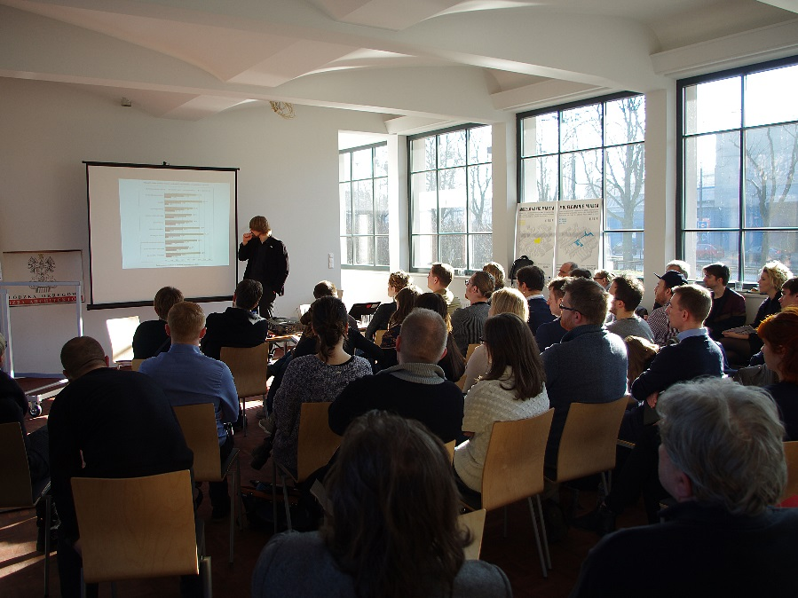

**Foto: Wykład prowadzający**

**Tego samego dnia przedstawiciele zespołów projektowych uczestniczyli w trzygodzinnym spacerze z przewodnikiem, który zaprezentował historię rozwoju obszaru objętego konkursem. Pokazał specyfikę społeczną obszarów.**

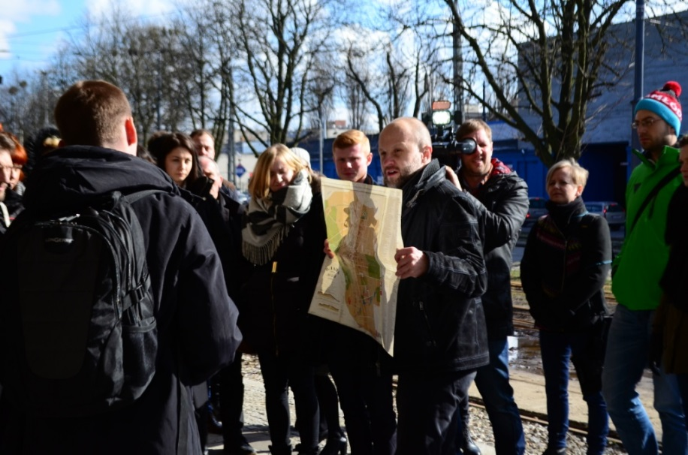

**Foto: Rozpoczęcie spaceru z przewodnikiem.**

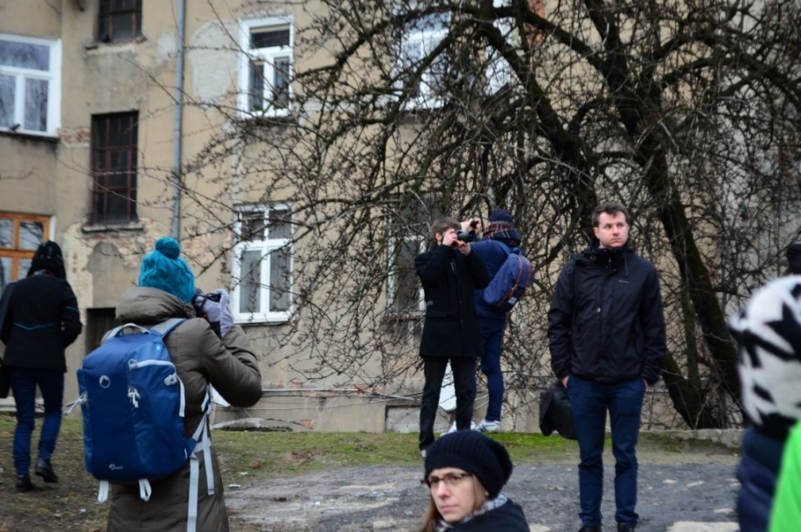

**Foto: Projektanci w obszarach objętych konkursem.**

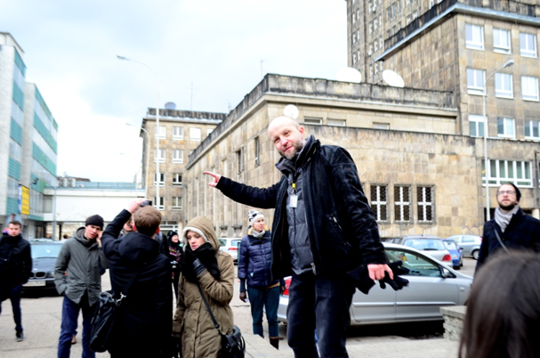

**Foto: Przed gmachem telewizji.**

**2.4 Zadanie IV**

**Organizacja aktywnych form partycypacji (warsztatów) z udziałem społeczności lokalnej ze szczególnym uwzględnieniem mieszkańców oraz obecnych i przyszłych potencjalnych interesariuszy;**

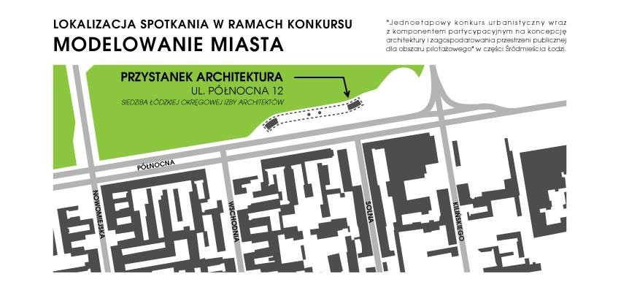**Zaproszenie na warsztaty**

**Warsztaty projektowe otwarte na uczestnictwo przedstawicieli lokalnej społeczności oraz innych interesariuszy odbyły się 25.02.2016, w sali wystawowej „Przystanku Architektura” - siedziby Łódzkiej Okręgowej Izby Architektów przy ul. Północnej 12 w Łodzi.**

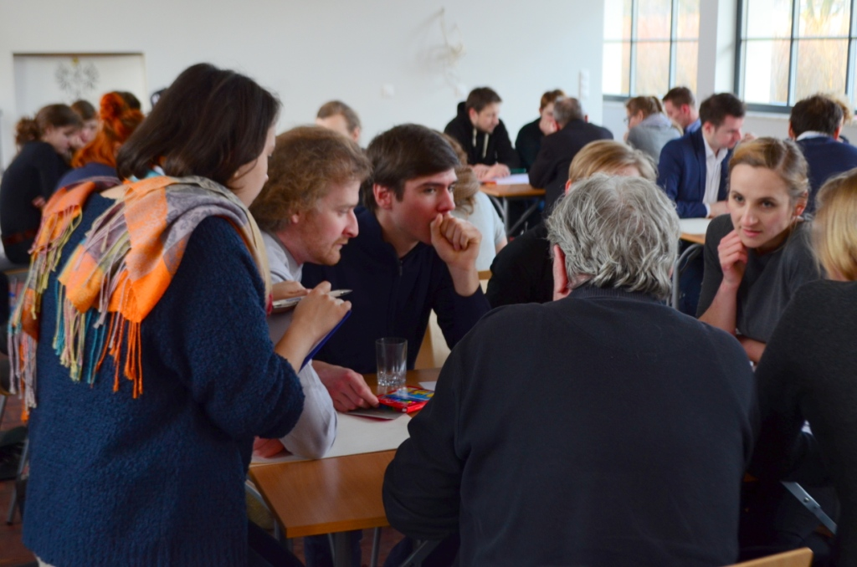

**Foto: Warsztaty projektowe**

**Uczestnicy pracowali w grupach moderowanych przez doświadczonych facylitatorów. Sala pozwalała na przeprowadzenie warsztatów w komfortowych warunkach. Dla uczestników przygotowano niezbędne pomoce, w tym podkłady mapowe obszarów objętych konkursem.**

**Wnioski spisywane podczas warsztatów posłużyły do sporządzenia raportu.**

**Dla uczestników warsztatów zapewniono poczęstunek i bufet kawowy.**

**Organizator, zarezerwował również dodatkowe sale, na wypadek wyższej frekwencji interesariuszy zainteresowanych warsztatami.**

**Patrz:**

**Załącznik nr 6 - Lista uczestników części partycypacyjnej**

**Załącznik nr 7 - Raport z warsztatów partycypacyjnych przeprowadzonych w ramach konkursu**

**2.5 Zadanie V**

**Promowano konkurs wśród potencjalnych uczestników oraz promowano wyniki konkursu wśród szerokiego grona interesariuszy, w tym:**

**upubliczniono informację o konkursie w następujących mediach**

* **w trzech łódzkich gazetach codziennych**
* **w dwóch ogólnopolskich gazetach codziennych;**
* **stronie internetowej Zamawiającego;**

***(www.uml.lodz.pl/miasto/aktualnosci/?news=30082)***

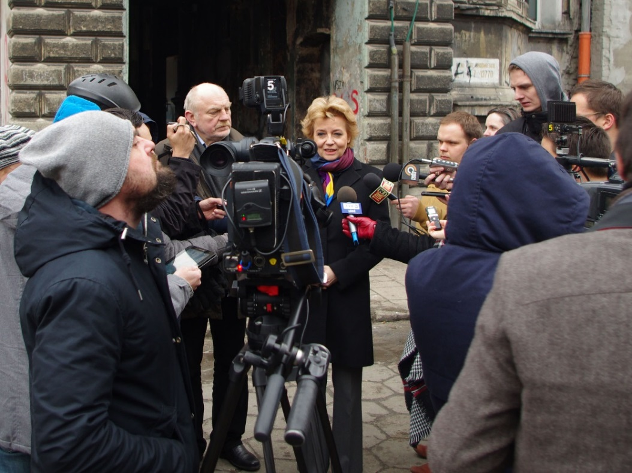



**Foto: Konferencja prasowa poprzedzająca ogłoszenie konkursu**

**Relacje przeprowadziły również inne lokalne media, w tym telewizje TVP Łódź i TOYA. Niewątpliwie kluczowa w tym zakresie była pomoc organizacyjna Biura Rzecznika Prasowego Prezydenta Miasta a przede wszystkim obecność Pani Prezydent Hanny Zdanowskiej, zarówno podczas ogłaszania konkursu, jaki i jego rozstrzygnięcia.**

* **utworzono i prowadzono profil na portalu społecznościowym, na którym będą zamieszczano na bieżąco wszelkie informacje o konkursie.**

**Informacje dotyczące konkursu w formie oficjalnej publikowano na stronie SARP O. w Łodzi**; ( ***lodz.sarp.org.pl/PL/konkursy/59/konkurs-modelowanie-miasta.html* ), równolegle wszyscy zainteresowani mogli śledzić wydarzenia związane z konkursem na portalu społecznościowym *(www.facebook.com/SARPLodz)*. Przekazywano tam zarówno komunikaty związany z konkursem, jak i informowano o wydarzeniach takich jak wykład wprowadzający, warsztaty projektowe czy też ogłoszenie wyników konkursu. Zamieszczano także fotorelacje z tych wydarzeń. Na profilu można było zamieszczać komentarze.**

* **Informacje o konkursie rozpowszechniono również w formie specjalnie przygotowanych plakatów oraz ulotek.**

**Oryginalna wyrazista forma graficzna została zaprojektowana tak, aby przyciągać uwagę mieszkańców oraz potencjalnych uczestników konkursu. Zaproponowano też skrócona nazwę konkursu; MODELOWANIE MIASTA wraz z hasłem promocyjnym TRZY MIEJSCA, TRZY ZADANIA, JEDNA WIZJA, które stosowano w materiałach promocyjnych równolegle z nieco przydługą, formalną nazwą konkursu.**

**Format materiałów promocyjnych był różny, od arkuszy 100x70 cm, poprzez standardowe A3 i A4, na ulotkach 21x10 cm kończąc. Plakaty pojawiły się w obszarze objętym konkursem, w urzędach, instytucjach, na uczelniach oraz w miejscach uczęszczanych przez osoby zainteresowane problemami rewitalizacji.**

**Patrz:**

**Załącznik nr 8 - Ogłoszenia prasowe**

**Załącznik nr 9 - Wzór plakatów, ulotek.**

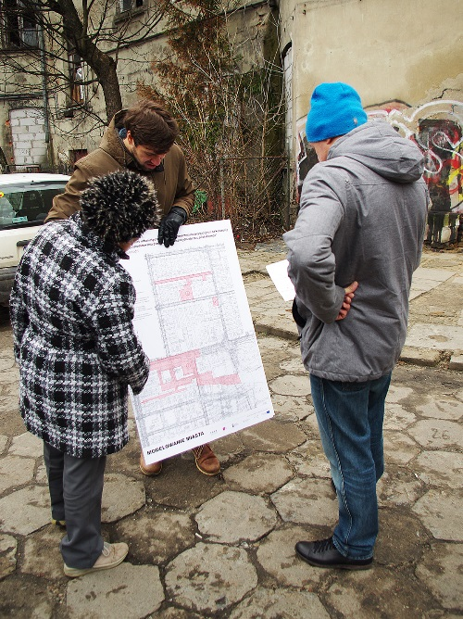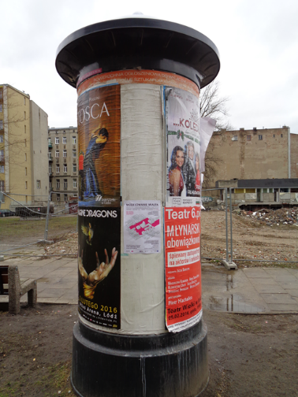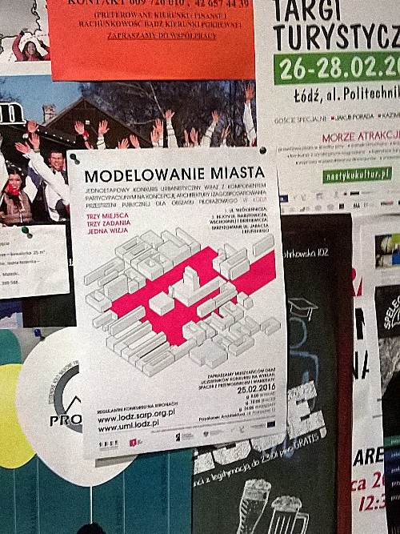

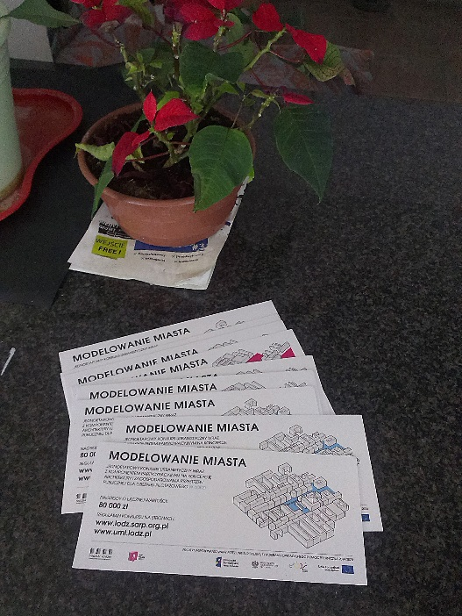

**Foto: Promocja konkursu za pomocą plakatów i ulotek.**

**2.6 Zadanie VI**

**Wypłacono zgodnie z rozstrzygnięciem sądu konkursowego, nagrody dla uczestników konkursu w łącznej wysokości 80 000,00 zł brutto:**

**Zgodnie z wymogami Zamawiającego oraz zapisami podanymi w regulaminie konkursu nagrody zostały przelane na konta uczestników konkursu niezwłocznie po jego rozstrzygnięciu tj. do 25.03.2016 r.**

**Wypłata nagród została dokonana zgodnie z werdyktem sądu konkursowego. Cała pula środków finansowych przeznaczonych na nagrody został rozdysponowana.**

**Patrz:**

**Załącznik nr 5 - potwierdzenia dokonanych przelewów.**

**2.7 Zadanie VII - Obsługa pracy sądu konkursowego**

**Do sądu konkursowego zaproszono osoby, zgodnie z wymogami Zamawiającego zapewniając obecność przynajmniej:**

* **dwóch przedstawicieli łódzkich uczelni wyższych (w tym jednej posiadającej uprawnienia do kształcenia w zakresie architektury i urbanistyki),**
* **dwóch przedstawicieli uczelni wyższych spoza Łodzi (w tym jednej posiadającej uprawnienia do kształcenia w zakresie architektury i urbanistyki),**
* **dwóch przedstawicieli organizacji zawodowych architektów i urbanistów,**
* **dwóch przedstawicieli organizacji pozarządowych wskazujących w ramach swoich statutów działania z zakresu, co najmniej jednego z aspektów rewitalizacji, zgodnie z definicją zawartą w Narodowym Planie Rewitalizacji.**

**Zapewniono również udział trzech osób wskazanych przez Zamawiającego.**

**2.7.1 Skład sądu konkursowego:**

**Przewodniczący Sądu**

**mgr inż. arch. Zbigniew Bińczyk**

**sędzia konkursowy SARP**

**Sędzia Referent**

**dr inż. arch. Elżbieta Muszyńska**

**sędzia konkursowy Towarzystwo Urbanistów Polskich**

**Sędziowie:**

**prof. dr hab. inż. arch. Wanda Kononowicz**

**Politechnika Wrocławska, Uniwersytet Zielonogórski**

**prof. dr hab. Aleksandra Nowakowska**

**Uniwersytet Łódzki**

**dr hab. inż. arch. prof. P. W. Krzysztof Domaradzki**

**Politechnika Warszawska**

**dr hab. sztuki Włodzimierz Adamiak**

**Fundacja Ulicy Piotrkowskiej**

**dr inż. arch. Małgorzata Hanzl**

**Politechnika Łódzka**

**mgr Ewa Boryczka**

**Stowarzyszenie Forum Rewitalizacji**

**mgr inż. arch. Jacek Ferdzyn**

**sędzia konkursowy SARP**

**dr inż. arch. Maria Dankowska**

**Miejska Pracownia Urbanistyczna w Łodzi**

**mgr inż. arch. Bartosz Poniatowski**

**Biuro Architekta Miasta (UMŁ)**

**mgr Tadeusz Chibner**

**Biuro ds. Rewitalizacji i Rozwoju Zabudowy Miasta (UMŁ)**

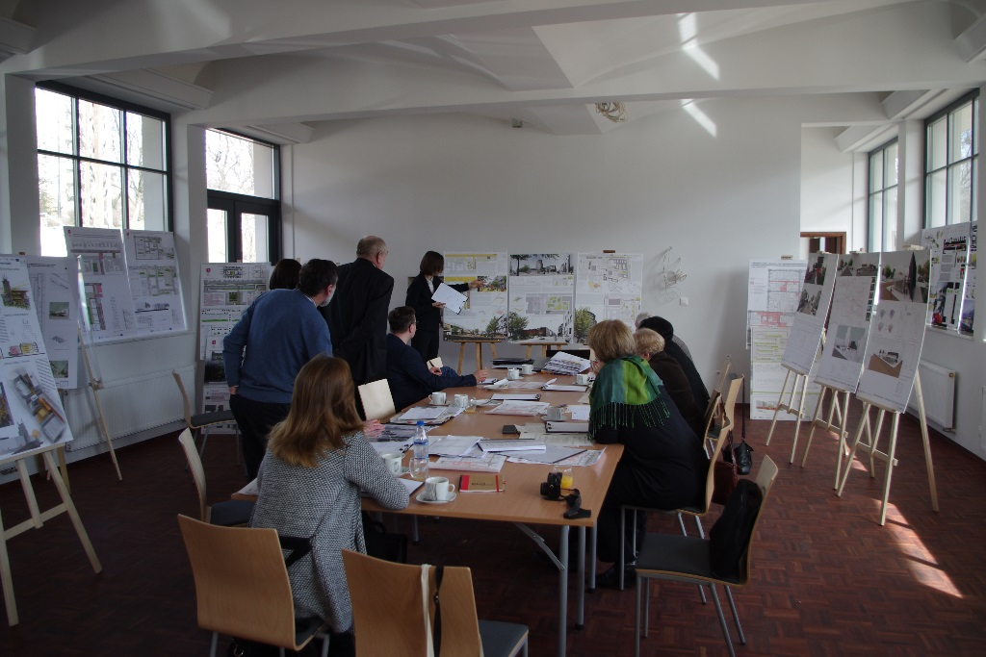**Foto: Analiza merytoryczna prac konkursowych.**

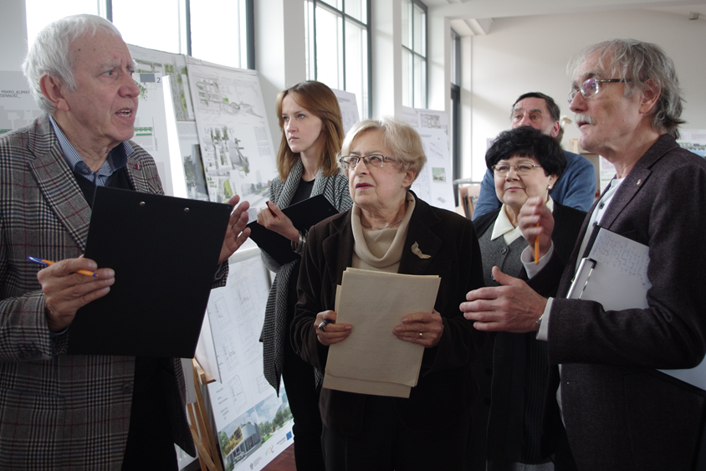

**Foto: Dyskusja nad werdyktem.**

**Uzgodnienie stanowiska sądu konkursowego w zakresie wyboru nagrodzonych i wyróżnionych prac jak i decyzje, co do podziału środków finansowych przeznaczonych na nagrody w konkursie odbyło się podczas obrad w dniu 19.03.2016.**

**Możliwa też była komunikacja przez pocztę elektroniczną.**

**O terminie i miejscu posiedzenia członkowie sądu konkursowego zostali powiadomieni pisemnie z odpowiednim wyprzedzeniem znacznie przekraczającym wymagany przez Zamawiającego okres 3 dni.**

**Zamiast dwu sędziów wcześniej wyznaczonych, jako przedstawicieli Zamawiającego, którzy z przyczyn losowych nie mogli brać udziału w obradach sądu konkursowego przedstawiono nowych członków sądu konkursowego. Oficjalna informacja o zmianie składu sądu konkursowego została upubliczniona przez wydanie Informacji Konkursowych nr 3 i nr 6.**

**Sąd konkursowy rozpoczął, więc obrady w pełnym składzie.**

**Na potrzeby posiedzeń sądu zapewniono komputer z odpowiednim oprogramowaniem oraz rzutnikiem, pozwalającym na prace z prezentacjami multimedialnymi.**

**Zapewniono zgodnie z wymaganiami dla każdego członka sądu konkursowego poczęstunek, formie bufetu kawowego oraz ciepłego posiłku w przerwie w obradach.**

**Patrz:**

**Załącznik nr 10 - Oświadczenia członków sądu konkursowego**

**Załącznik nr 11 - Lista obecności na obradach**

**Załącznik nr 12 - Protokół z głosowania**

**2.8 Zadanie VIII - prezentowanie rezultatów konkursu wraz z rekomendacjami w celu wykorzystania tego narzędzia w prowadzeniu procesów rewitalizacji**

**Prace konkursowe można było zobaczyć bezpośrednio po publicznym ogłoszeniu wyników konkursu w dniu 21.03.2016 r. w sali wystawowej „Przystanku Architektura” przy ul. Północnej 12 w Łodzi.**

**Na wernisaż zaproszono uczestników konkursu, sędziów, a także wszystkich zainteresowane tematem poprzez publikacje informacji na portalu społecznościowym, gdzie stworzono specjalne wydarzenie dedykowane właśnie rozstrzygnięciu konkursu i wystawie prac.**

**Na miejscu pojawili się przedstawiciele Miasta Łodzi z Panią Prezydent Hanną Zdanowską.**

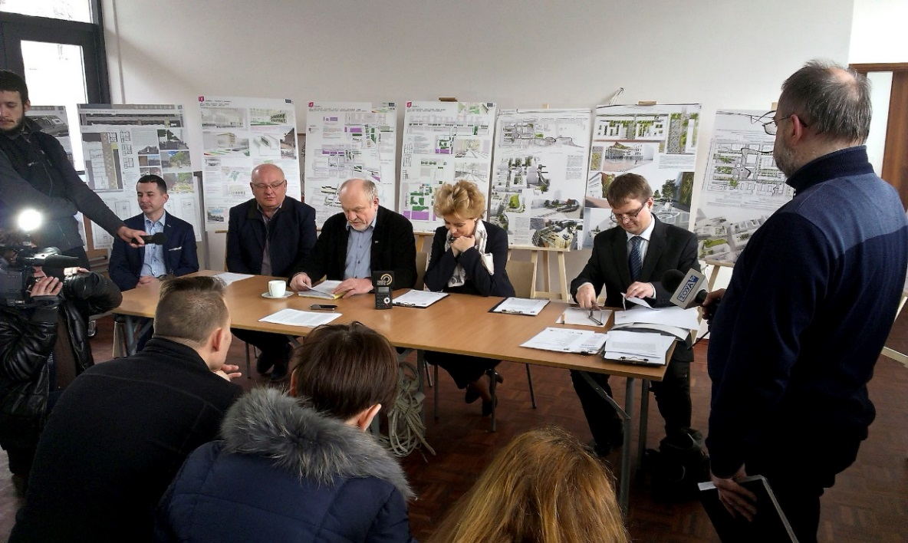

**Foto: Publiczne ogłoszenie wyników konkursu**

**Rozkodowanie prac i ogłoszenie wyników konkursu odbyło się publicznie z udziałem mediów lokalnych i ogólnopolskich, dla których przygotowano materiał informacyjny w formie tekstowej, papierowej i elektronicznej.**

**2.8.1 Ogłoszenie wyników konkursu**

**I i III nagrody nie przyznano.**

**II nagrodę w wysokości 30 000 zł przyznano dla zespołu projektowego:**

**Izabela Tomczak, Leszek Czaja, Michał Kisielewski**

**za pracę nr 13 (kod 420430).**

**I wyróżnienie w wysokości 15 000 zł przyznano dla zespołu projektowego:**

**Joanna Jaskułowska, Anna Barancewicz, Rafał Garmulewicz**

**za pracę nr 1 (kod 415726).**

**I wyróżnienie w wysokości 15 000 zł przyznano dla zespołu projektowego:**

**Anna Wypłosz, Krzysztof Wichliński, Halina Wichlińska**

**za pracę nr 2 (kod 829173).**

**II wyróżnienie w wysokości 10 000 zł przyznano dla zespołu projektowego:**

**Michał Piech, Jan Gałecki, Łukasz Chodorowski**

**za pracę nr 3 (kod 180627).**

**II wyróżnienie w wysokości 10 000 zł przyznano dla zespołu projektowego:**

**Kaja Chrosczilewska, Urszula Cryer, Jakub Bebniarz, Martina Troilo**

**za pracę nr 10 (kod 721723).**

**Przewodniczący Sądu Konkursowego, Zbigniew Bińczyk odczytał uzasadnienie wyboru dokonanego przez sędziów.**

**Po części oficjalnej odbyła się dyskusja pokonkursowa.**

**Tego samego dnia pojawiły się informacje o wynikach konkursu w regionalnych wiadomościach telewizyjnych i na portalach internetowych.**

**Na stronie Organizatora zamieszczono oficjalną informację o wynikach konkursu z podaniem nazwisk nagrodzonych i wyróżnionych Uczestników Konkursu. Zamieszczono również wersję elektroniczną nagrodzonych prac**

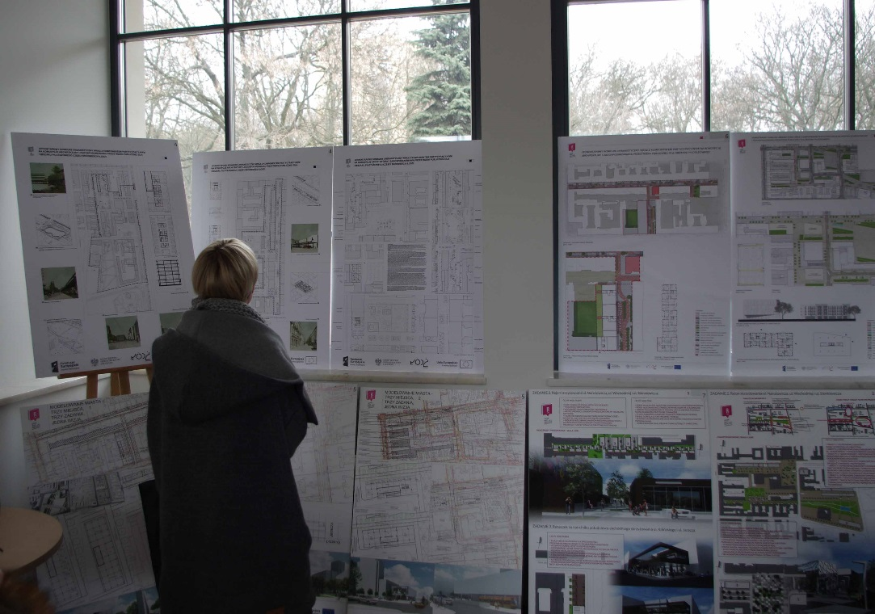

**Foto: Wystaw prac konkursowych.**

**Wystawa pokonkursowa otwarta byłą przez cztery dni, w tym czasie można było zapoznać się szczegółowo ze wszystkimi pracami. Prace nagrodzone zostały opatrzone dodatkowym opisem. Na miejscu można też było wyrazić swoją opinię o pracach oraz wypowiedzieć się na temat przestrzeni publicznych w obszarze pilotażowym wypełniając przygotowaną ankietę dotyczącą odbioru przestrzeni publicznych w mieście w kontekście zaprezentowanych prac konkursowych. Rozwinięto w ten sposób partycypacyjny komponent konkursu.**

**Patrz:**

**Załącznik nr 12 - Ogłoszenie wyników konkursu**

**Załącznik nr 13 - Uzasadnienie decyzji sądu konkursowego**

**Załącznik nr 14 - Ankieta**

**2.8.2 Raport**

**Zakończeniem realizacji zadania było sporządzenie niniejszego raportu końcowego w formie tekstowej i elektronicznej. Integralną część raportu stanowią załączniki dokumentujące wykonanie poszczególnych zadań. Zamawiającemu przekazano również plansze konkursowe z pracami uczestników w oryginalnym formacie 100x70 cm oraz zmniejszone do A3. Dokumentacja została przekazana w formie papierowej oraz elektronicznej.**

**3. METODOLOGIA**

**Procedura konkursu architektonicznego czy architektoniczno-urbanistycznego jest najlepszą formą wyłaniania rozwiązań przestrzennych szczególnie obszarów przestrzeni**

**3.1 Ogólny opis przyjętej metodologii**

**Konkurs organizowano zgodnie z**

**a) Ustawą z dnia 23 kwietnia 1964 r. Kodeks Cywilny**

**(Dz. U. z 2014r. poz. 121 z późniejszymi zmianami);**

**b) Ustawą z dnia 4 lutego 1994r. O prawie autorskim i prawach pokrewnych (Dz. U. z 2006 r. Nr 90 poz. 631 z późniejszymi zmianami);**

**c) Ustawą z dnia 27 marca 2003 r. o planowaniu i zagospodarowaniu przestrzennym (Dz. U. z 2012 r. poz. 647, z późniejszymi zmianami);**

**d) Innymi obowiązującymi przepisami mającymi zastosowanie do przedmiotu konkursu;**

**e) Regulaminem Konkursów Architektonicznych i Urbanistycznych SARP przyjęty uchwałą Zarządu Głównego SARP Nr 46 z dnia 28.03.2009 r. wraz z nowelizacją w 2014 r.;**

**f) Standardami i zasadami etyki zawodowej architektów;**

**g) Praktyką wyniesioną z konkursów organizowanych lub współorganizowanych przez Stowarzyszenie Architektów Polskich**

**h) Istotnym elementem przedmiotowego konkursu był tzw komponent partycypacyjny**

**W rezultacie podstawą przeprowadzenia konkursu był Regulamin wraz ze wszystkimi załącznikami formalnymi i merytorycznymi, który został zaakceptowany przez Zamawiającego i udostępniony wszystkim jego uczestnikom.**

**Biorąc pod uwagę, że procedura konkursowa została przeprowadzona w sposób zadawalający merytorycznie i terminowo, to metodologia zapisana w Regulaminie była prawidłowa. Szczegółowe wnioski wynikające z przeprowadzonej procedury zostały zawarte we wnioskach organizacyjnych Mogą one być przydatne w przyszłości,jako elementy optymalizujące.**

**3.2 Wnioski organizacyjne**

**Organizator„Jednoetapowego konkursu urbanistycznego wraz z komponentem partycypacyjnym na koncepcję architektury i zagospodarowania przestrzeni publicznej dla obszaru pilotażowego" w części Śródmieścia Łodzi, pragnie wskazać na pewne wnioski organizacyjne:**

**3.2.1 Zakres konkursu.**

**Problem:**

**Objęcie jednym konkursem trzech różnych obszarów pod względem skali i problemów do rozwiązania.**

**Propozycja:**

**Zakres można rozdzielić na mniejsze oddzielne konkursy.**

**Należy uwzględnić możliwość wprowadzenia uzasadnionych korekt zakresu opracowania na wniosek organizatora konkursu i/lub sądu konkursowego.**

**Problem:**

**Granice poszczególnych zadań wyznaczone w sposób arbitralny bez możliwości korekty.**

**Propozycja:**

**Granice zadań powinny obejmować obszary jednoznacznie wyodrębnione funkcjonalnie i przestrzennie**

**Granice opracowania powinny być uzgodnione z organizatorem konkursu w początkowej przygotowań konkursu.**

**3.2.2 Harmonogram**

**Problem:**

**Harmonogram konkursu niezwykle napięty.**

**Zbyt krótki czas przeznaczony na przygotowanie prac konkursowych skutkuje mniejszym zainteresowaniem konkursem wśród projektantów, nie decydują się na start renomowane pracownie.**

**Brak jest możliwości dopracowania pomysłów przez zespoły konkursowe.**

**Propozycja:**

**Należy zapewnić odpowiedni czas na przygotowanie prac konkursowych.**

**Można rozważyć zorganizowanie konkursu dwuetapowego, gdzie w pierwszym etapie sporządzane są jedynie uproszczone prace koncepcyjne z nich sąd konkursowy wybiera te najbardziej kreatywne, które są nagradzane, prace te są uszczegółowiane przez zespoły projektowe w drugim etapie, który kończy się wyłonieniem laureatów konkursu.**

**Problem:**

**Zbyt krótki czas przeznaczony na przygotowanie regulaminu, warunków konkursu.**

**Ograniczenie czasu na przygotowanie warunków konkursu wpływa, na jakość końcowych prac zespołów konkursowych.**

**Lepiej przygotowany regulamin, to mniej zapytań ze strony zespołów konkursowych, to szansa na lepsze zrozumienie intencji Zamawiającego reprezentującego lokalną społeczność i głosy wszystkich interesariuszy.**

**Propozycja:**

**Należy zapewnić odpowiedni czas na przygotowanie regulaminu, warunków konkursu. Wytyczne konkursowe powinny być w miarę zwięzłe i jasne dla projektantów.**

**Problem:**

**Zbyt krótki czas przeznaczony na weryfikację formalną prac konkursowych, kodowanie, analizę prac sędziego referenta, obrady sądu konkursowego.**

**Propozycja:**

**Jakkolwiek w przeprowadzonym konkursie udało się przeprowadzić czynności techniczne związane z zakodowaniem i przygotowaniem prac do oceny przez sąd konkursowy w bardzo krótkim czasie to przy większej ilości prac mogłoby to okazać się niemożliwe. Sugeruje się, aby na pracę sądu konkursowego przeznaczyć przynajmniej tydzień czasu. W przypadku bardziej skomplikowanych zadań konkursowych trzeba również zarezerwować możliwość wystąpienia przez sąd konkursowy o dodatkowe ekspertyzy.**

**3.2.3 Materiały konkursowe**

**Problem:**

**Ilość i jakość materiałów przekazanych uczestnikom konkursu**

**Propozycja:**

**Materiały konkursowe powinny zawierać spójne i jasne wytyczne dla zespołów konkursowych. Należy unikać przekazywania nadmiernej ilości materiałów luźno związanych z tematem konkursu. Należy jasno zdefiniować te materiały, które są bezwzględnie obowiązujące dla uczestników od tych informacyjnych, uzupełniających.**

**Materiały konkursowe bezwzględnie powinny zawierać aktualną mapę obszaru objętego konkursem wraz z niezbędnym „kołnierzem” pokazującym kontekst przestrzenny. Dobrze, gdy Zamawiający może przekazać mapę w formie wektorowej. Jeszcze lepiej, gdy jest możliwość przekazania uczestnikom konkursu przestrzennego modelu cyfrowego terenu i zabudowy. Wtedy wszystkie zespoły pracują na takim samym „podkładzie”. Dodatkowo praca niezbędna na wykonanie modelu terenu nie jest niepotrzebnie powtarzana przez wszystkie zespoły.**

**Opcja:**

**W przypadku istotnych obszarów, jak place miejskie czy inne kluczowe przestrzenie publiczne można rozważyć wymóg wykonania przez zespoły konkursowe makiet swoich pomysłów. Wtedy zespoły te powinny być zaopatrzone przez zamawiającego konkurs / organizatora konkursu w gotowy model stanu istniejącego. Rozwiązanie takie szczególnie można polecić w konkursach dwuetapowych, realizacyjnych**

**4. WYTYCZNE POKONKURSOWE**

**Organizatorzy Konkursu Modelowanie Miasta „Jednoetapowego konkursu urbanistycznego wraz z komponentem partycypacyjnym na koncepcję architektury i zagospodarowania przestrzeni publicznej dla obszaru pilotażowego" w części Śródmieścia Łodzi, pragnie wskazać na pewne tendencje zarysowane w pracach konkursowych.**

**Sąd Konkursowy zwraca uwagę na pewien niedosyt płynący z przedstawionych propozycji projektowych przedstawionych przez uczestników konkursu. W większości prac zabrakło spójnej koncepcji zapisu odpowiedzi na wszystkie wyzwania wyznaczone w warunkach konkursu. Zamawiający Miasto Łódź oraz Organizator Konkursu oczekiwali zachowania wewnętrznie spójnych relacji pomiędzy rozwiązaniami przestrzennymi, architektonicznymi oraz sposobami zagospodarowania i wyposażenia przestrzeni publicznych tym także ich formami plastycznymi. Szczególnie brakowało rozwiązań architektonicznych podejmujących twórczy dialog z dominującymi w Śródmieściu Łodzi sposobami zabudowy oraz kreowania ich form architektonicznych. Dominowały, jeśli można nawiązać do dawnych terminologii - „styl międzynarodowy” „architektura uniwersalna”.**

**Większości prac zabrakło dyscypliny w utrzymaniu relacji w podziałach opracowywanych obszarach na przestrzenie publiczne, półprywatne oraz prywatne. Sąd konkursowy zwraca uwagę na zachwianie proporcji w tych relacjach. Zdarzały się prace, w których poza samymi budynkami, w 100% były to przestrzenie publiczne. Doświadczenie uczy, iż jest niezwykle mało prawdopodobne, aby znalazła się taka ilość użytkowników by wypełnić życiem tak duże obszary a tym samym by stały się one atrakcyjne dla tychże użytkowników. Istnieje uzasadniona obawa, że tych przypadkach nastąpi negatywne sprzężenie zwrotne w odbiorze tak rozległych obszarów.**

**Niemniej w wielu pracach znalazły się bardzo ciekawe poszczególne rozwiązania w wyżej przywołanych obszarach. W nagrodzonych pracach znajdziemy zdyscyplinowane kształtowanie struktury przestrzennej, interesujące formy małej architektury i co ważne, dobrze wkomponowane w kontekst otaczającej zabudowy. Znajdziemy też bogate w zieleń miejską oraz przyjazne mieszkańcom strefy aktywności miejskich. W sumie, w interesujący sposób zapraszających mieszkańców i gości naszego miasta do wejścia w szczególną interakcję z rewitalizowaną przestrzenią miasta.**

**Jeszcze raz serdecznie gratulujemy nagrodzonym i dziękujemy za udział w Konkursie Modelowanie Miasta.**

**5. PODSUMOWANIE**

**SAPR oddział w Łodzi przeprowadził konkurs zgodnie z zakresem rzeczowym, tematycznym oraz zgodnie z harmonogramem Zamawiającego. Zagwarantowano wysoką jakość oraz profesjonalizm obsługi konkursu, we wszystkich jego częściach.**

**Mimo bardzo napiętych terminów przewidzialnych przez Zamwiającego, organizatorowi konkursu udało się wywiązać z zadania terminowo.**

**Organizator, SARP Oddział w Łodzi zagwarantował udział profesjonalnych sędziów konkursowych gwarantujących wysoki poziom oceny prac oraz wiarygodność osądu.**

**SARP przygotował regulamin konkursu na bardzo wysokim poziomie łącząc wymagania i standardy projektowe adekwatnie do harmonogramu determinowanego wymaganiami Zamawiającego i uwarunkowaniami formalnymi. W wyniku konkursu Zamawiający otrzymał dość różnorodne spojrzenie na formy zagospodarowania przestrzeni publicznych, co pozwala na stwierdzenie, iż konkursy architektoniczne są najwłaściwszą formą pozyskiwania idei, rozwiązań funkcjonalnych, optymalizacji planów inwestycyjnych szczególnie dla przestrzeni publicznych i przedsięwzięć o charakterze społecznym.**

**Istotnym wnioskiem na przyszłość jest konieczność uwzględnienia w harmonogramach konkursów odpowiednio dłuższego czasu niezbędnego do przygotowania przez uczestników konkursu swoich prac.**